**MTM2023金属世界博览会•上海正式启动**

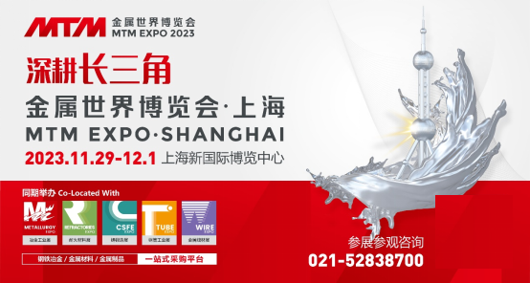

**金属世界博览会•上海**由全联冶金商会、中国耐火材料行业协会、宝山钢铁股份有限公司、中国钢结构协会钢管分会、上海市金属学会、上海钢管行业协会、天津市线材制品行业协会、天津金属材料行业协会、上海申仕展览服务有限公司等单位联合主办“2023金属世界博览会”（MTM EXPO）将于**2023年11月29日-12月1日**在**上海新国际博览中心**盛大举办，招展现已正式启动！

**钢铁冶金行业风向标，开拓市场新活力**

MTM金属世界博览会源自创办于1986年的上海国际冶金工业展览会。经过30多年的发展，形成了冶金展、耐火材料展、铸锻造展、钢管展、金属线材展五大主题展的钢铁冶金全产业链一站式采购平台。2023年，MTM金属世界博览会将以“钢铁行业生态化发展”为主题，聚焦钢铁产业低碳冶金工艺变革、清洁能源高效利用以及绿色发展中的热点问题，分享行业技术创新成果与实践。为全产业链可持续发展增添动力。

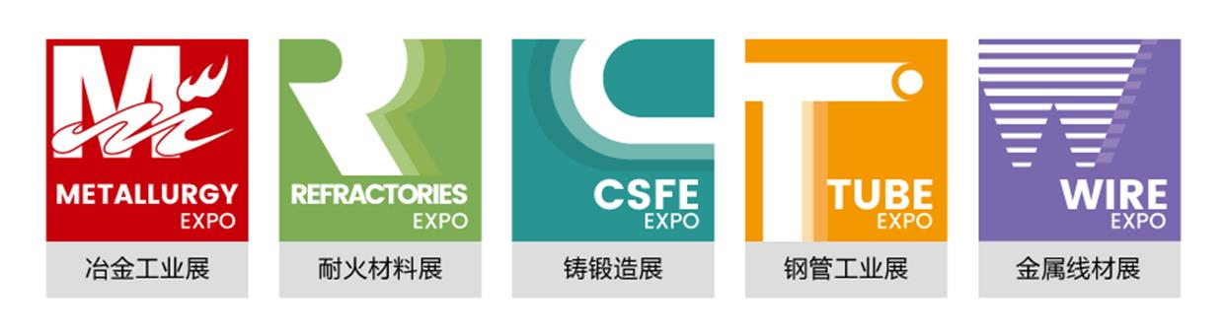

**招展全面启动，全产业链品牌汇聚**

本届展会规划展出面积25000平方米，将有500家企业参展，预计吸引超过20000名专业观众到场参观、洽谈。目前参展报名工作已正式启动，深耕长三角，共享钢铁行业高质量发展的新机遇。

新一届的展会将以“**钢铁行业生态化发展**”为主题，集中展示全品类钢铁产品、生产过程中的原辅料、冶金装备、环保技术。从产业到终端，精准面向各个应用领域目标观众。追求深耕应用，连接创造价值，在稳步发展的快车道上，蓄势待发，砥砺前行，积极推动整个产业朝更高品质的方向前行。

**历届参展领军品牌（部分）**

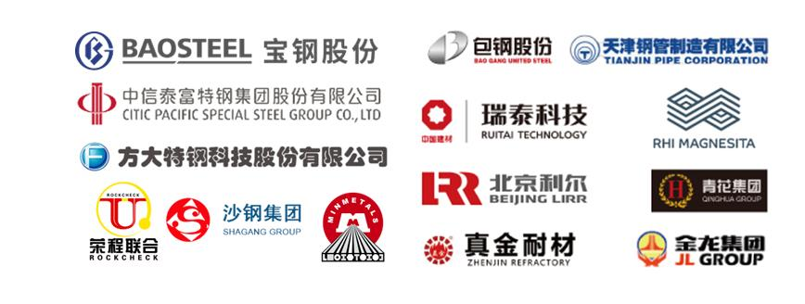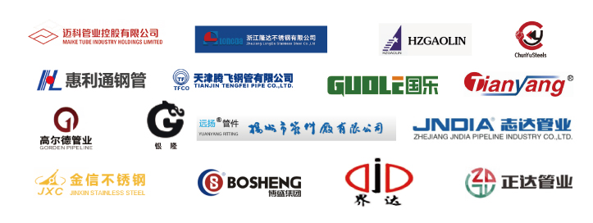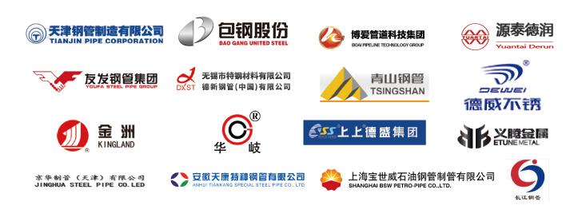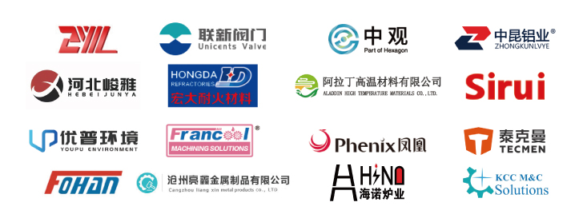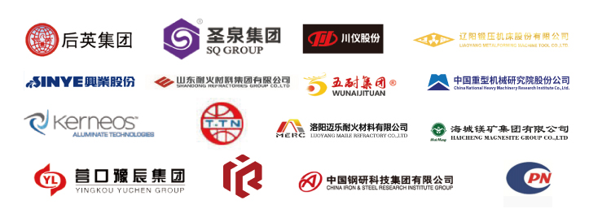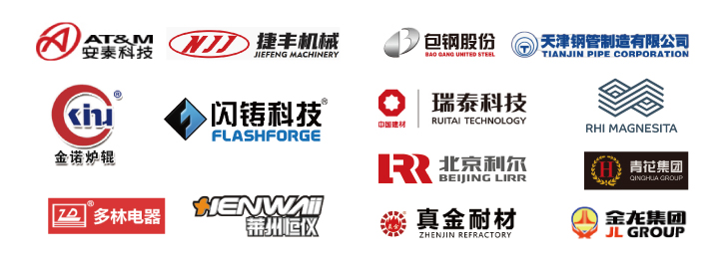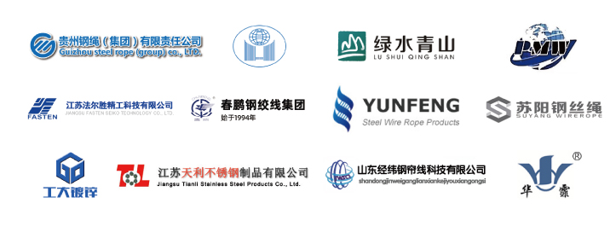

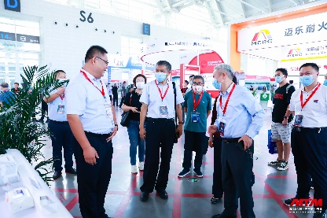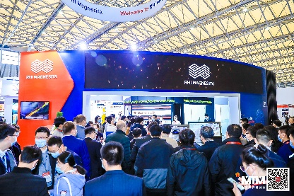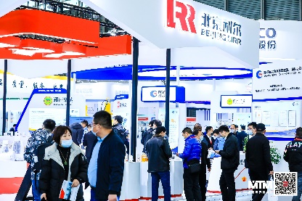

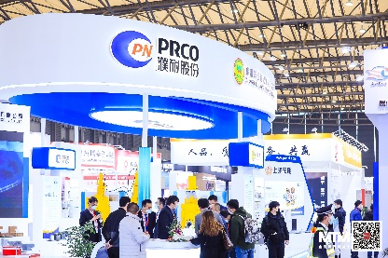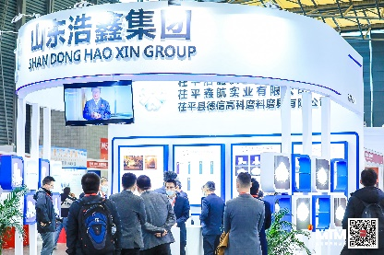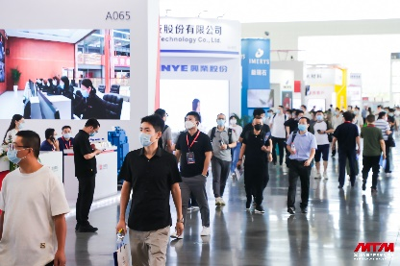

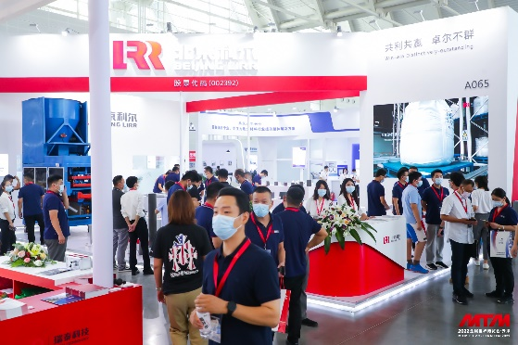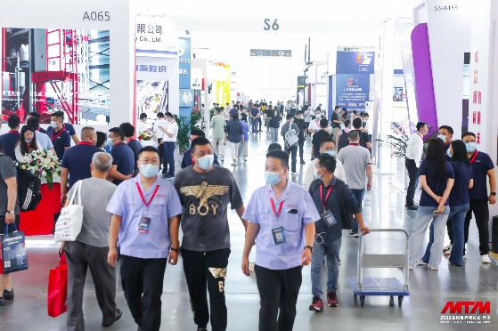

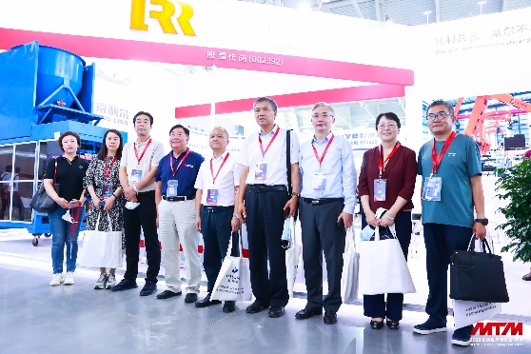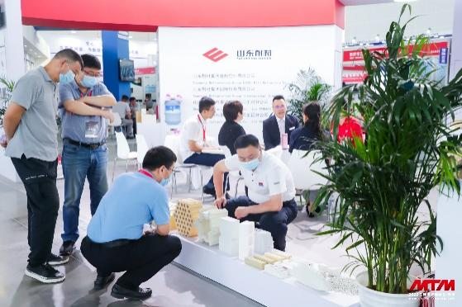

**市场机遇与前沿技术全覆盖**

**吸引国内外各领域专业观众**

本届展会同期将举行多场行业论坛及研讨会，以多重视角聚焦行业新动态，将针对全球经济、钢铁及相关产业链行业的发展、技术创新、绿色低碳、智能制造等热点话题为主题进行探讨分享，探索未来新趋势。

**2023冶金工业绿色低碳与可持续发展论坛**

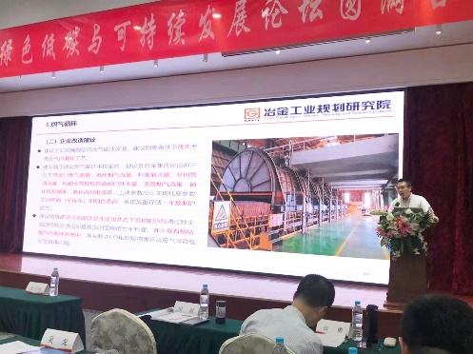 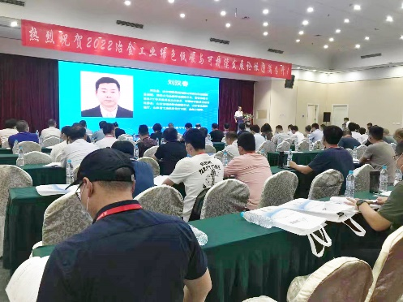

**2023第三届国际耐材产业链发展大会**

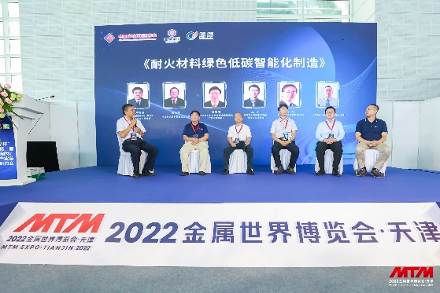 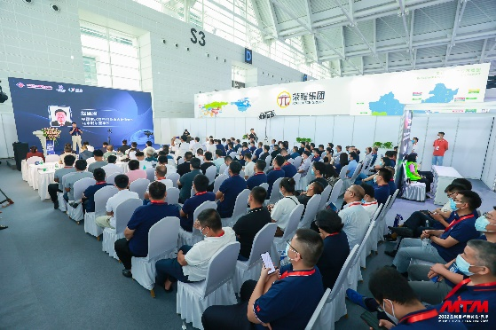

**2023第四届钢管产业链发展与应用大会**

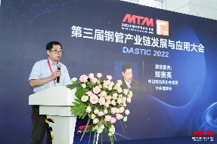 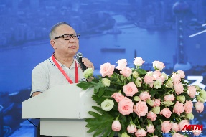

**100+专业参观团到场观摩，燃爆展会现场**

2023年MTM金属世界博览会为优质产品的突围创造机会的同时，着眼于行业整体发展，加强行业交流，也为展会自身培养忠实的专业用户。为期三天的展会每年都会吸引众多钢铁及用户行业专业人士组成的参观团来展会交流学习洽谈合作。展会主办方为专业参观团安排专人引导，规划参观路线，促进双方深入交流。

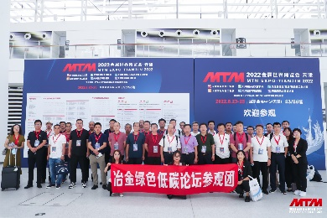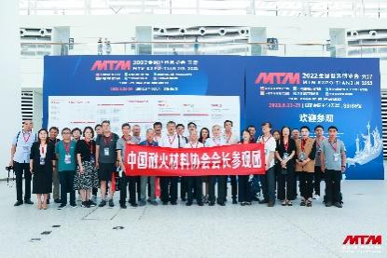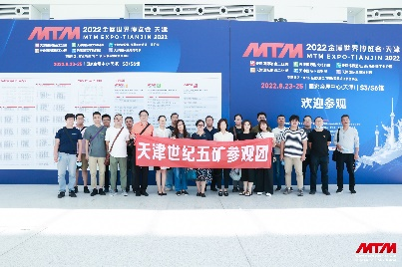

**10万+观众在线云逛展，直击展会现场**

本届展会也将邀约多家行业媒体到访现场，进行全天候的宣传推广及品牌展示。

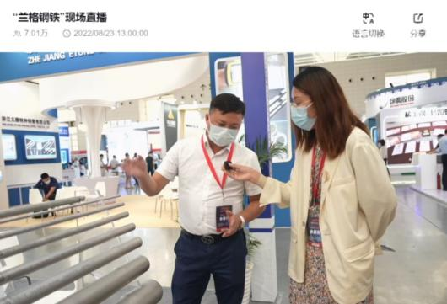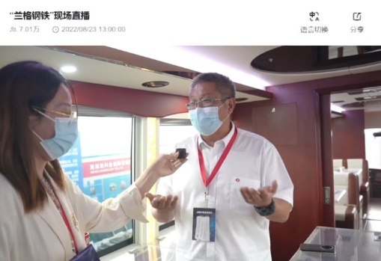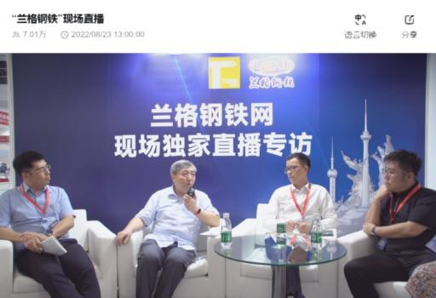

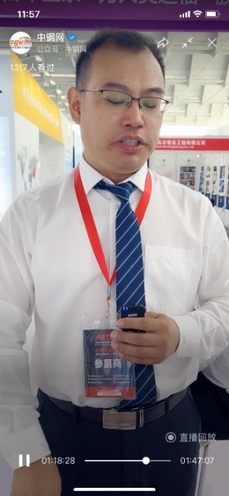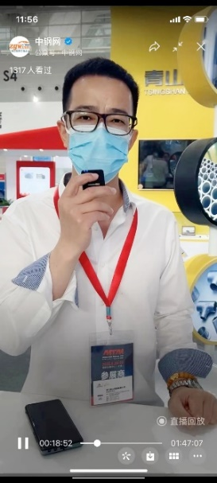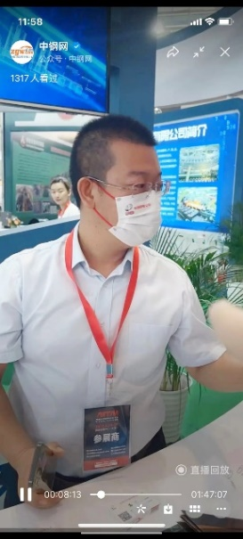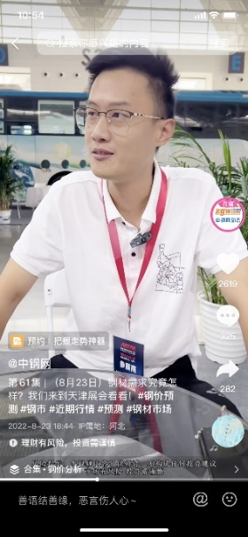

**2023MTM金属世界博览会，展位预订正式开启**

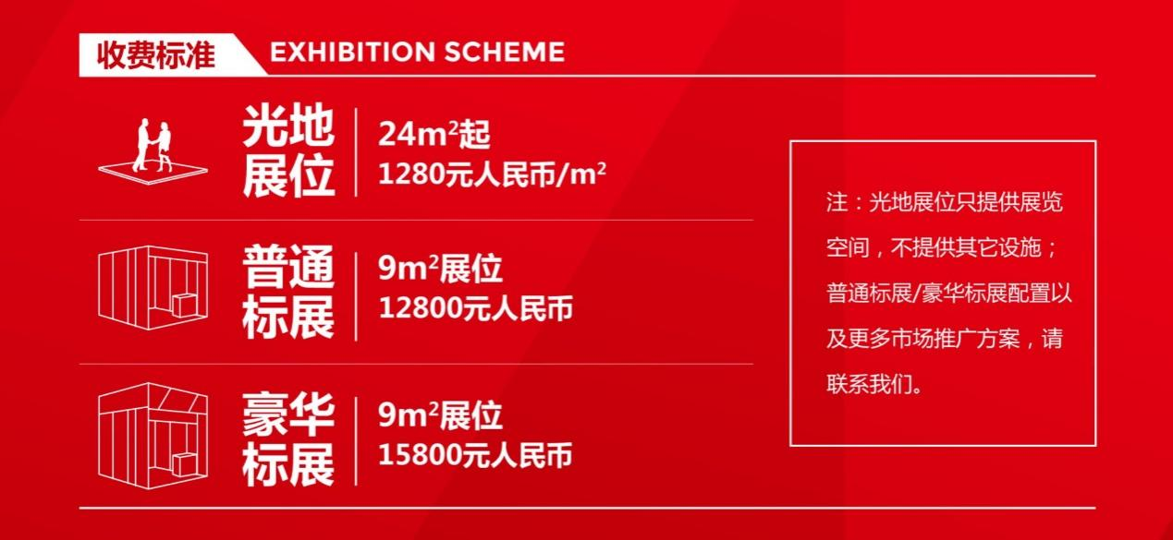





**联系我们**

**参展联络**

曹西坤 13816616958

刘家云 18602185599

**参观联络**

胡龙芳 13918520767

**媒体及市场合作**

钱晓东 13671987314